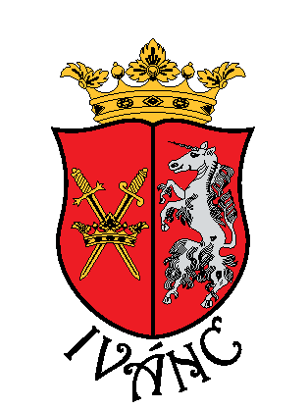

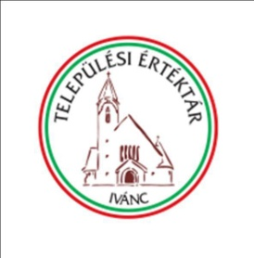**KULTÚR-TOTÓ**

**A Magyar kultúra napjára**

**IVÁNC 2025.**

**1. A Kulturális és Innovációs Minisztérium kezdeményezésére a Magyar**

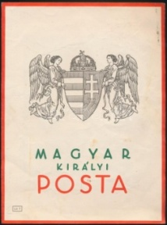 **Országgyűlés 2025-öt kinek a tiszteletére nyilvánította emlékévnek?**

1 - József Attila és Nagy László

2 - Jókai Mór- és Klebelsberg Kuno

x - Csák László

**2. Milyen fejlesztést vezetett be a Magyar Királyi Posta 100 évvel ezelőtt,**

**1925. december 1-jén?**

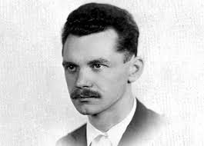

1 - elindította a rendszeres rádióadást Magyarországon

2 - bevezették a bélyeget

x - üzembe helyezték az első automata telefonközpontot

**3. Melyik mű nem József Attila költeménye?**

1 **-** „Hajnalban nyujtózik az erdő, ezer ölelő karja megnő…”

2 - „Amit szemeddel sejtesz, kezeddel fogd meg azt.”

x - „Nyakamat vas lánca szorítja, szívem siralomba borítja.”

**4. Mi volt Jókai Mór anyakönyvezett neve?**

1 - Jókay Maurus

2 - Kakas Márton

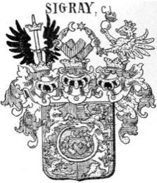 x - Jókay Móricz

**5. 300 évvel ezelőtt mit kapott a Sigray Család?**

1 - az Ivánczy birtokot

2 - bárói címet

x - királyi adománylevelet

**6. Melyik esemény történt 200 évvel ezelőtt?**

1 - Kiegyezés

2 - Benyújtásra került a Magyar Tudományos Akadémia megalapításának terve

x - Jobbágyfelszabadítás a Magyar Királyságban

**7. Melyik közösség tartott alakuló ülést 100 évvel ezelőtt Iváncon?**

1 - Levente Egyesület

2 - Ivánci KALOT-KÁLÁSZ

x - Ivánci színjátszó csoport

**8. A templomkertben melyik emlékmű egy 80 évvel ezelőtti esemény**

**monumentuma?**

1 - ’56-os Büszkeségpont

2 - Kitelepítettek kopjafája

x - Gulag emlékmű

**9. Melyik egyesület ünnepli fennállásának 30. évfordulóját ebben az évben?**

1 - Ivánci Polgárőr Egyesület

2 - Sigray Margit Egyesület

x - Önkéntes Tűzoltó Egyesület

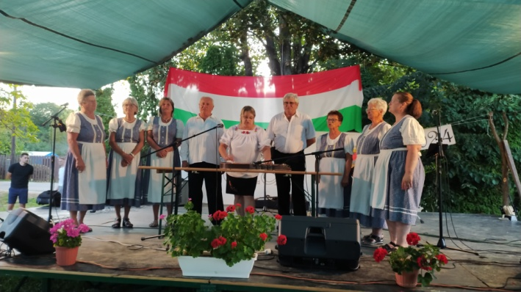**10. Hány éves az Ivánci Népdalkör?**

1 - 20

2 - 25

x - 30

**11. A közelmúltban elhunyt Rátkai Ferenc melyik színműben szerepelt**

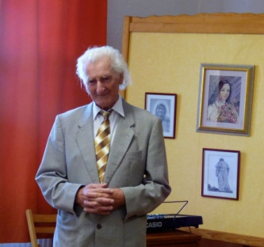 **színészként Iváncon?**

1 -A várakozás zsoltára

2 - A nagymama

x - Az édesanya

**12. Melyik jeles napon került aláírásra az erdélyi testvér-települési**

**megállapodás okirat?**

1 - 1848-49-es forradalom és szabadságharc megemlékezésén

2 - Ivánci Búcsú napján

x - Falunapon

**13. Milyen címmel nyílt kiállítás a Falunapon?**

1 - Csíkszentmihály történeti kiállítás

2 - Bálinth Zoltán székelyföldi gyűjteménye

x - Vándor székely kiállítás

**13+1. A néphagyomány szerint melyik nap kell leszedni a gyümölcsfaoltáshoz**

**szükséges oltóágat?**

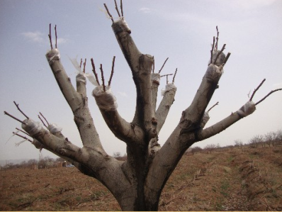

1 - Február 10. - Szent Skolasztika napja

2 - Március 1. - a meteorológiai tavasz kezdete

x - Március 22. - a Víz világnapja